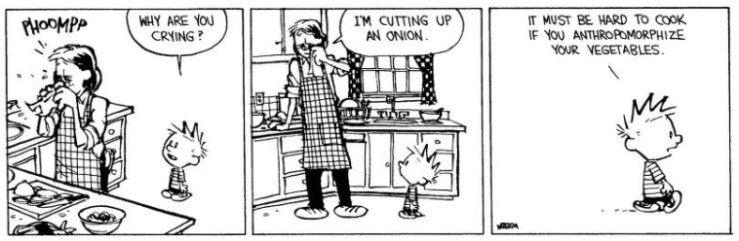
Erledigen bis: Freitag, 18. Juni 2021
Mathematik  B Buch AB Arbeitsblatt  H Heft Ge (gelb), Bl (blau) Gr (grün), Ro (rot), Or (orange) |  | Erledigt und korrigiert | Abge-geben | Zurück bei mir | Verbes-sert
Lernziele:
- Lesen und zeichnen von Ansichten von Plänen
A1 | B 125/126, Nr. 1.  Baue das Gebäude auf: www.lmvz.ch (Mathe / 6 Digitale Lernobjekte/Gebäude aus Holzwürfeln) und kontrolliere deine Zeichnung vom Heft.
A2 | B 125, Nr. 2.
A3 | B 126, Nr. 3.
A4 | HBl, 24, Nr. 1., 2.
A5 | HBl 25, Nr. 3.
A6 | HBl 26, Nr. 4.
A7 | HBl 27, Nr. 5.
A8 | B 126, Nr. 4.
A9 | B 127, Nr. 5.
A10 | B 171, Nr. 9.
A11 | AB «Geometrisch knobeln»

